ĐỀ TÀI : XE DÒ LINE

* Chuẩn bị
* Phần cứng

- Vi điều khiển

Arduino STM32

|  |  |
| --- | --- |
|  |  |

- Ngoại vi

|  |  |
| --- | --- |
|  | DC Motor X2 |
|  | Bánh xe X2 |
|  | L298n motor driver |
|  | Line following sensor |
|  | Pin sạc 18650 3.7v 1200mAh 2C |
|  |  |
|  | Mica |
|  | Bánh xe đa hướng nhựa |

* Phần mềm : arduino : arduino ide

Stm32 : keilc / stm32cubeide + stm32cubemx

* CODE
* stm32 : hal lib
* Arduino:

- cấu trúc chương trình

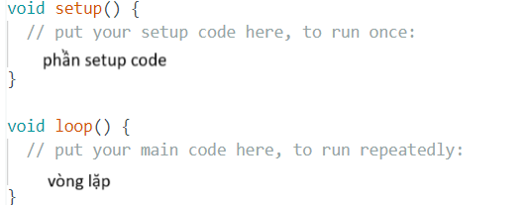

- câu lệnh về chức năng pin

+ khai báo chức năng pin

PinMode(Pin , Mode);

+ điều khiển ngõ ra

digitalWrite(Pin, value<0/1>);

+ đọc giá trị trên pin

DigitalRead(Pin); <0/1>

- giao tiếp với máy tính

+ khai báo

Serial.begin(baudrate);

+ xuất giá trị lên serial monitor

Serial.println(“msg”);

Serial.print(“msg”);

+ nhập giá trị tại serial monitor

- điều chế xung PWM

+ analogWrite(pin , value<0-512>)

- ADC

+ analogRead(pin) <0-1023>

- Delay

+ delay(ms);

+ delayMicroseconds(u);

*

* Thuật toán điều khiển động cơ

- Pid

- Encoder

Sơ đồ Pin

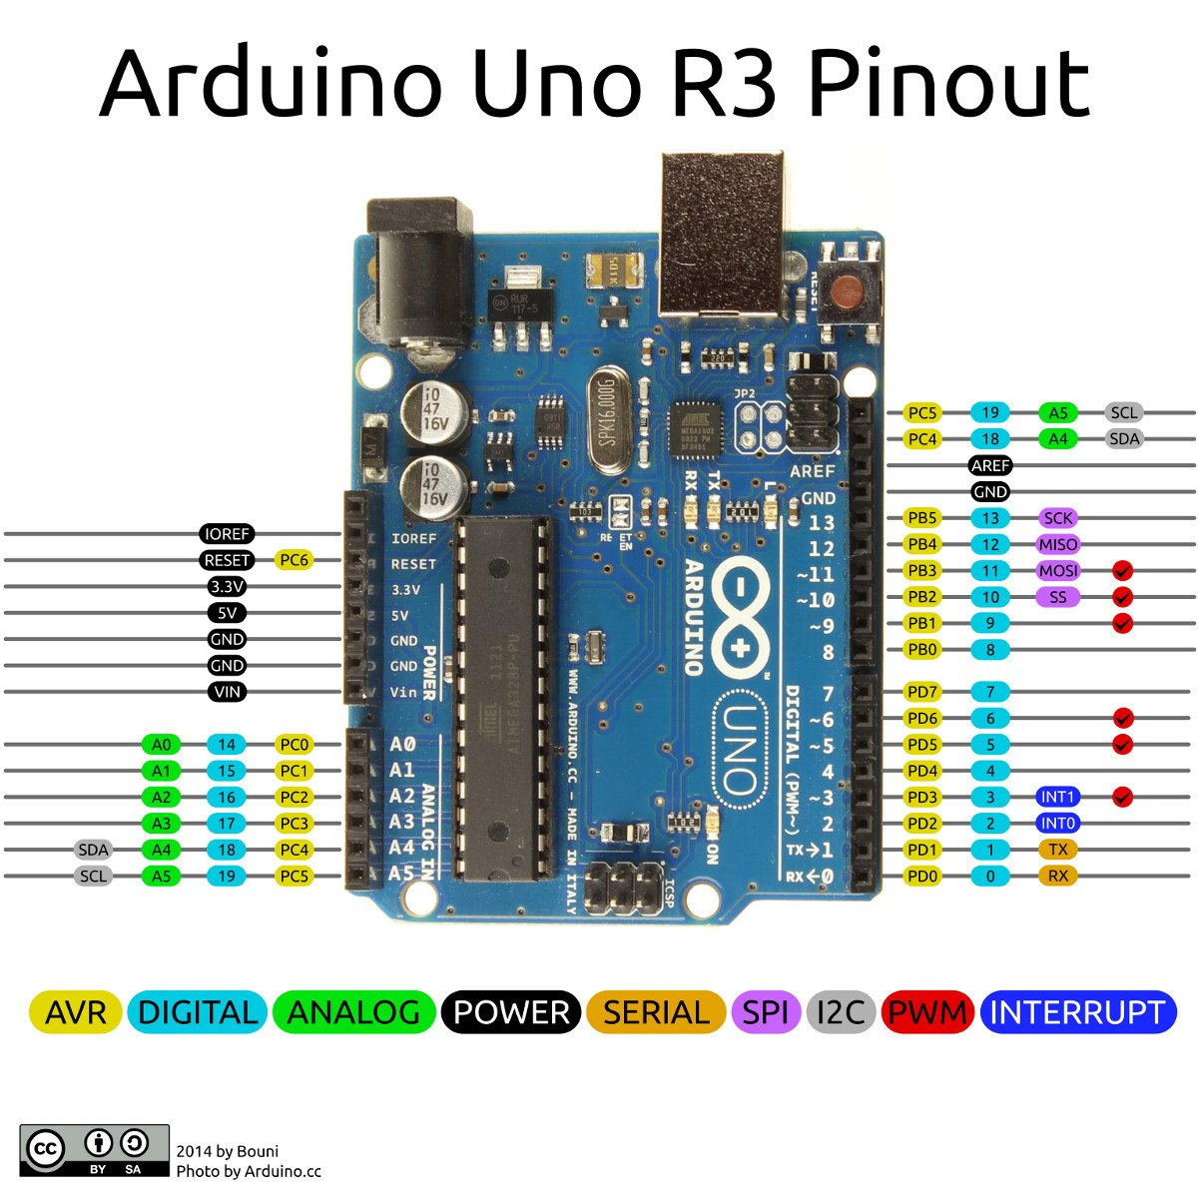

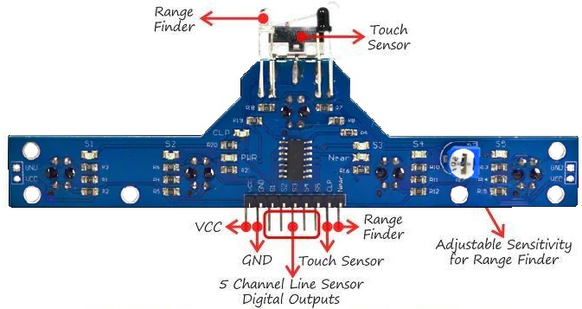

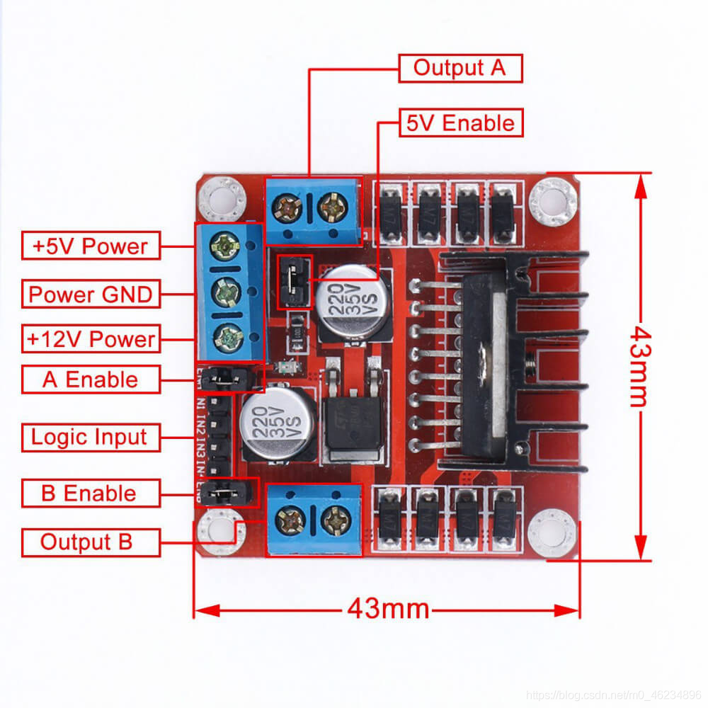

Sơ đồ kết nối